Используя среду IDE Microsoft Visual Studio создал локальное хранилище и загрузил программный проект в хранилище.

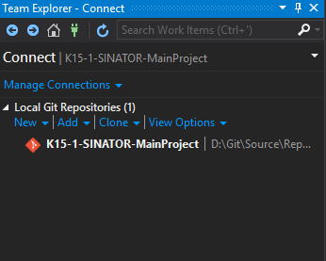

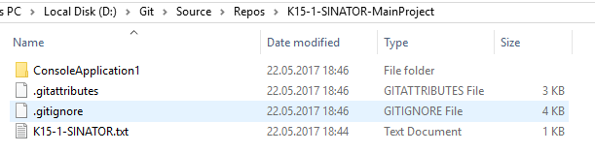

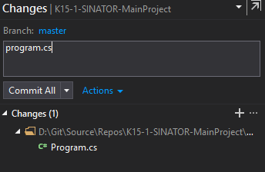

Результат комита изменений

